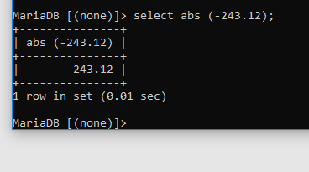

ABS wartość bezwgledna

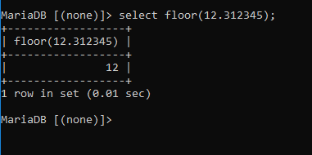

Floor zwraca majwiekszą całkowitą mniejszą lub równej podajen

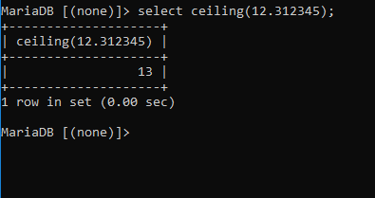

Ceiling zaokrogla w góre

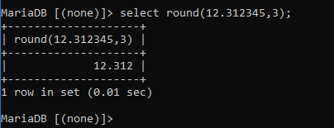

Round zwraca zaokrogloną liczbe z określoną liczbą liczb po przecinku w góre zaokragla

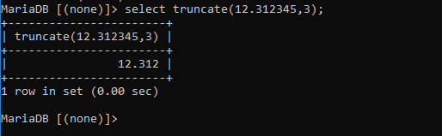

Truncate zwraca zaokrogloną liczbe z określoną liczbą liczb po przecinku w dół zaokragla

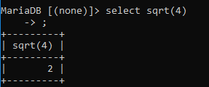

Sqrt pierwiastek drugiego stopnia z liczby

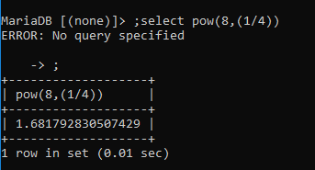

Pierwiastek z lyczby

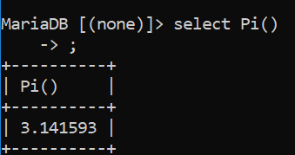

Liczba pi

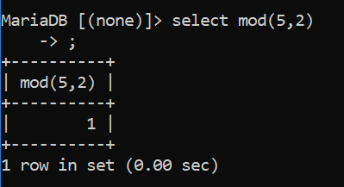

Modulo

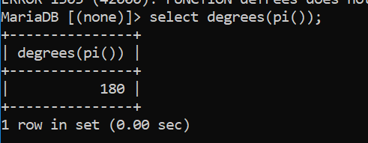

Degrees zamiana radiany na stopnie

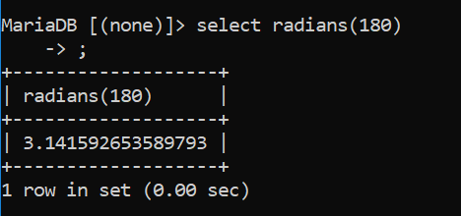

Radians zanian stopnie na radiany

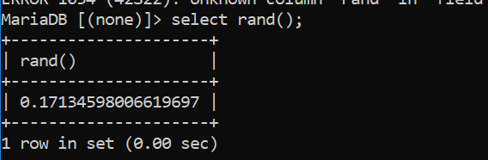

rand zwraca liczbe losową z przediału

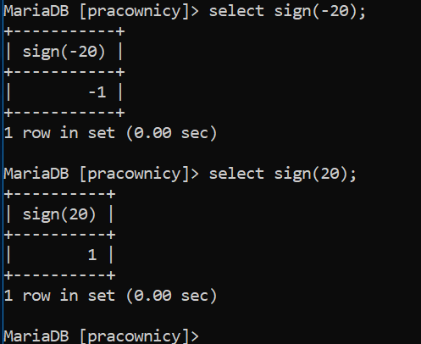

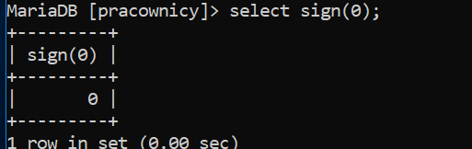

Sign zwaraca znak liczby

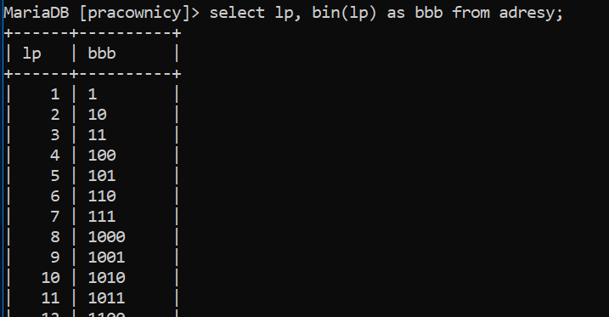zamienia na liczby binarne

Zadania

Policz dla ilu osob dzień miesiąca stanowi wielokrotność liczby miesiąca



Policz w ilu przypadkach liczba jest ujemna a w ilu dodtatnia

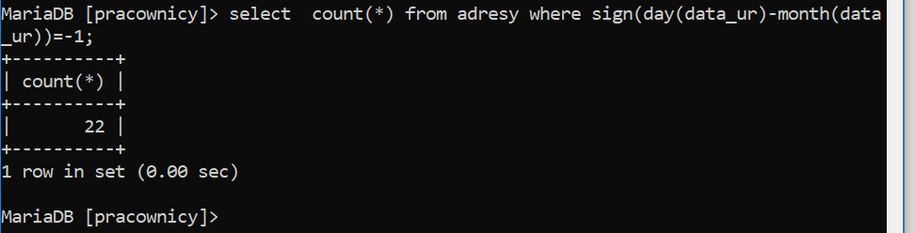

Wyznacz 3 pierwstek z roku urodzen kadego pracniak i zaokrgli

A w gure do 4

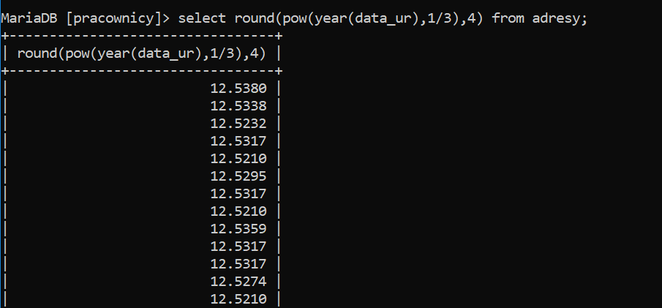

W dół do 4

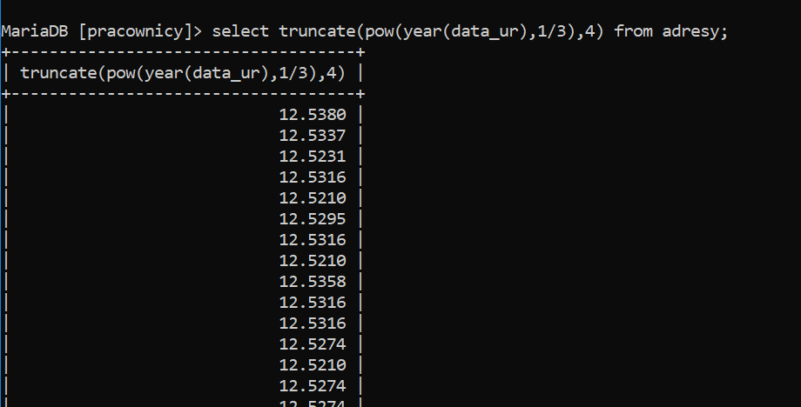

Policz dla ilu osób w bazie iloczyn roku miesica i dnia narodzin jest miejsz od sumy roku miesca i dnia narodzin

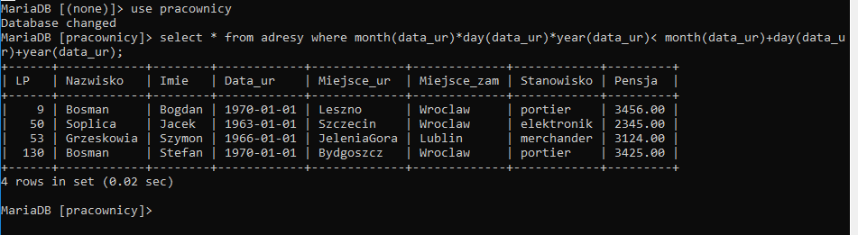

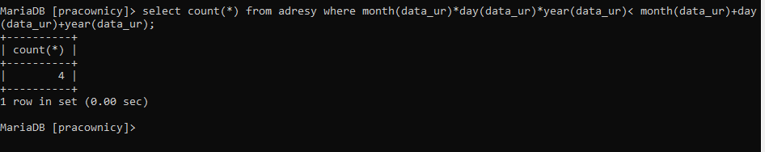

Wylosuj z bzy 2 dowolnuych informatyków

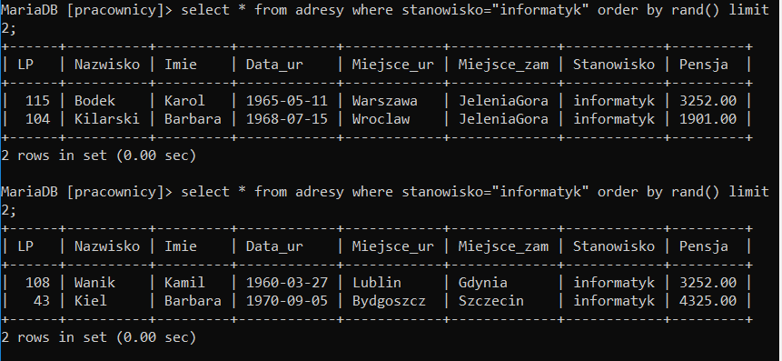

Insert into cyfry (a,b,c) values(-3,4,5);

Crea

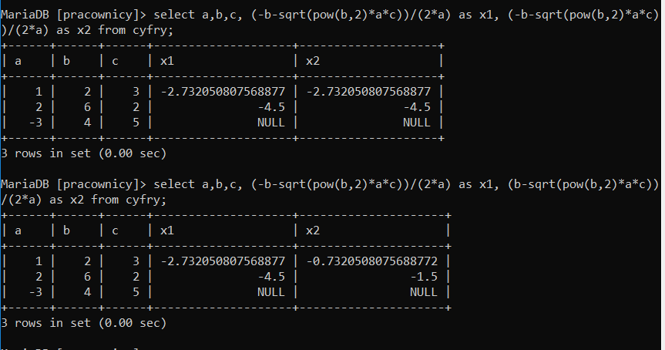

Funkcje logiczne

Funkcja if

If(warunek_1,odp_1,odp_2)

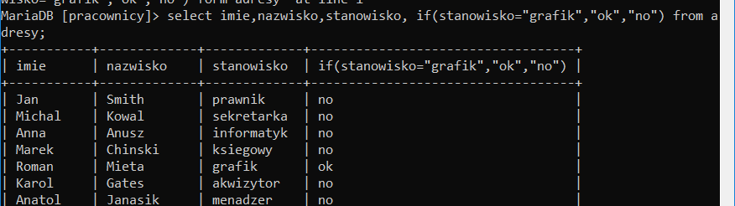

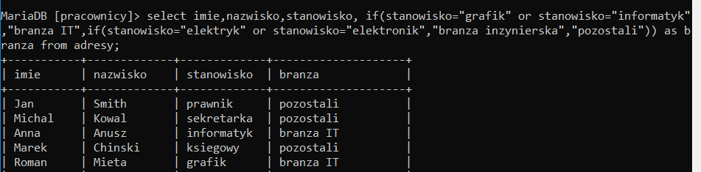

Case

Case when warunek_1 then odp_1

When warunek_2 then odp_2

Else odpowiedz

End nazwa nowej kolumny bezie odpowiedz

From nazwa taberli

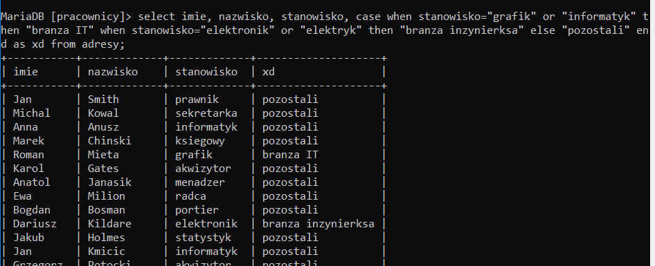

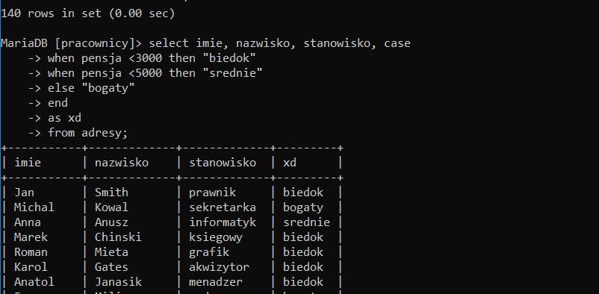

Widok

Widok(perspektywa) to wirtualne tabele tworzoene na podstawioe zapytan składają się

Z kolumn i wierszy pobranych z prawdziwych tabel

Pokaz\ywanie w widoku dane są zawsze aktualne ponieważ widok tworzone są w momecie wykonamia zapytania

cra

Widok nie przechowują zapisanych danych w tabeli danych w bazie danych jest zapisana tylko definicaj widoku widoki sa tworzone za każdym razem gdy do widoku zostaje skierowane zapytanie

Zapewniają bespieczernstow danych przez ogeraniczenie dostępu do danuch zapisanych w tabeli

Create view polecenie tworzy widok

Przyk ladm

Create view widok as select imie,nazwa,stanowisko,from adresy



Selec * from widok

Drop view polecenie usuwa widok

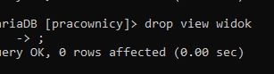

Przykład view widok

Złączenie wyników zapytan w ramach jednej tabeli

Oerator union –suma logiczna (może sastąpić or)

SELECT NAZIWSKO , IMIE FROM ADRESY WHERE MIEJSCE_ZAM=”KRAKOW”

UNION

SELECT NAZIWSKO , IMIE FROM ADRESY WHERE MIEJSCE_ZAM=”WARSZAWA”

Union do łączenia danych zrównuch tabel

Warynuek stoswania jest ta sama liczba póls cr

\ 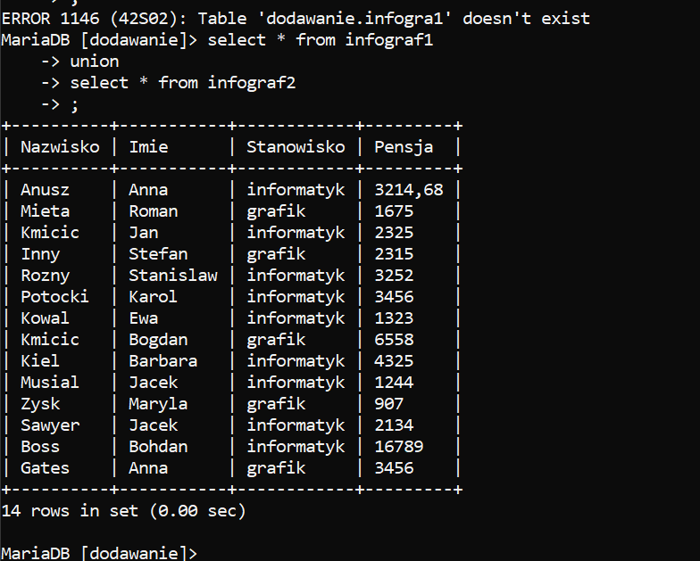

Operator union all – suma logiczna

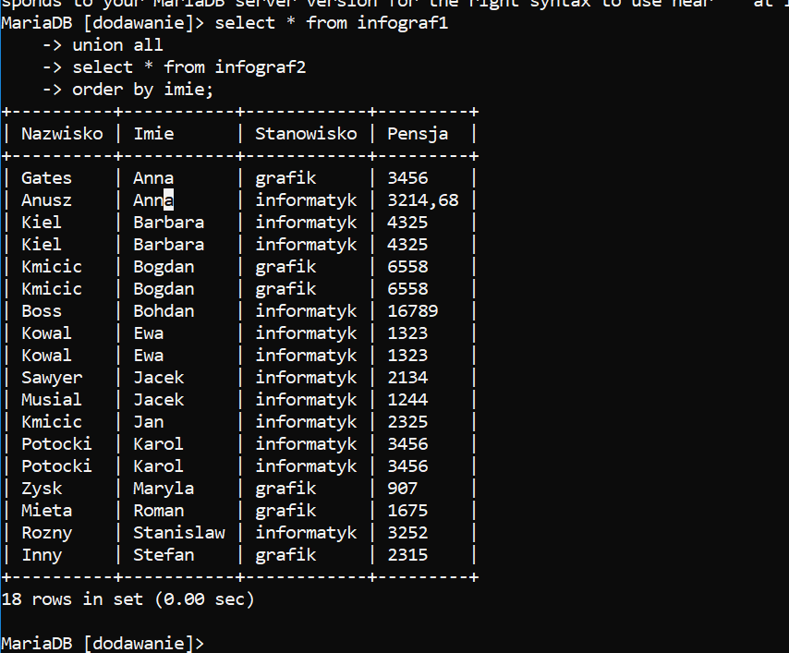

Iloczyn logiczny intersect

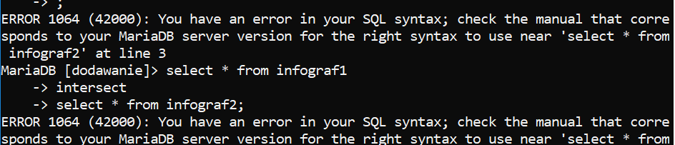

Róznica lgiczna except

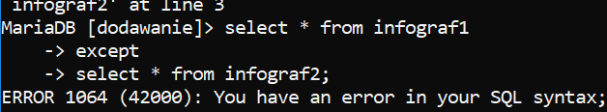

W nie kaz\dej wersji sql działa

Pod zapywania zagniezdone lub wewnetszne

Podzapytanie klauzyli where skolerowanie

Znajdz stanowisko z najwyszą pensją

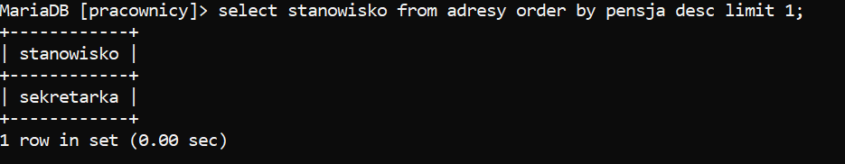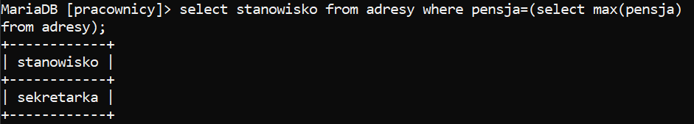

Znajdz nazwikso i ime najstrszej osoby w bazie

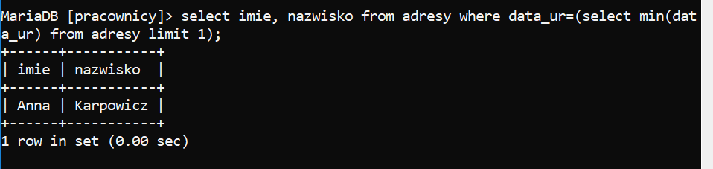

\ 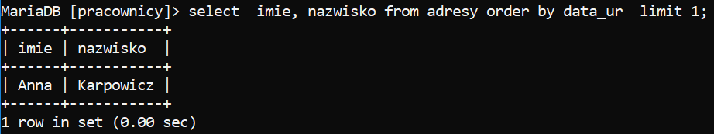

Najwiecej zarabiajcy grafik\ 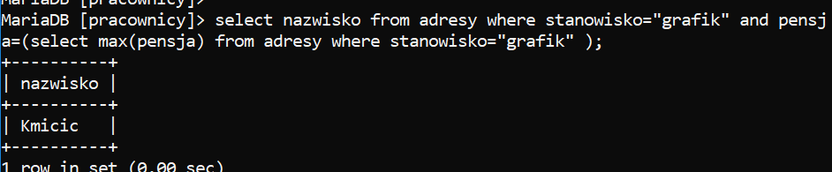

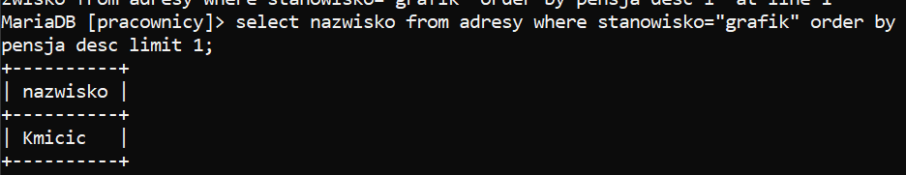

Wykonaj kopie adresy i nazwij ją adresy1

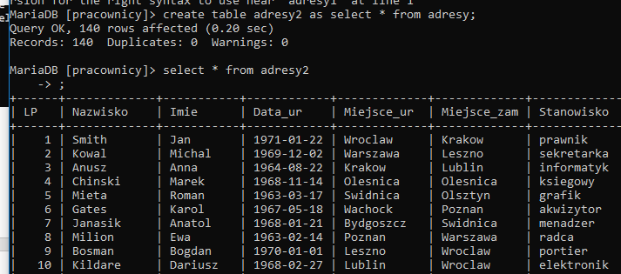

Uyworz kopie samej struktury tabeli adresy i nazwij ją adresy1

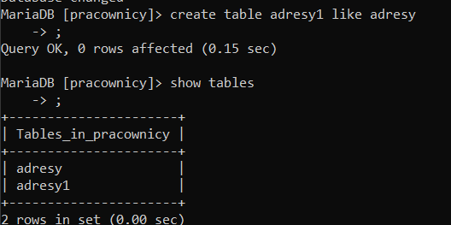

Utwórz kopie adresyz polami imie nazwisko data ur stanowisko i pensja

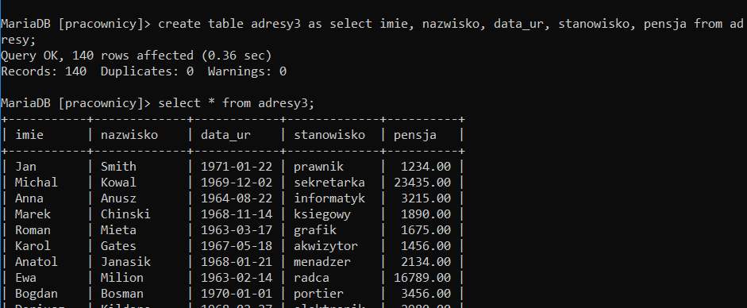utwórz strukturę tabeli z tabeli 43 pod nazw a adresy3 pod nazwy adresy 4

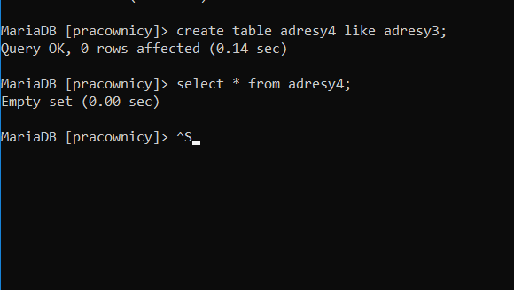

Wstaw do tabeli adresy 4 3 rekordy danych

Insert into adresy4 (a,b,c) values(-3,4,5);

Insert into adresy4 (imie ,nazwisko ,data_ur, stanowisko, pensja) values(„Jakub”,”Wróbel”,”2003-04-04,”szef”,35000);

Insert into adresy4 (imie ,nazwisko ,data_ur, stanowisko, pensja) values(„Krzysztof”,” Ksieciuniu”,”1979-04-04”,”majster”,1500);

Dodaj do tabeli adresy4 na pierwszej pozycji ad z autonumeroniem i kluczem podstawowym

Alter table adresy4 add column id int(3) auto_increment primary key

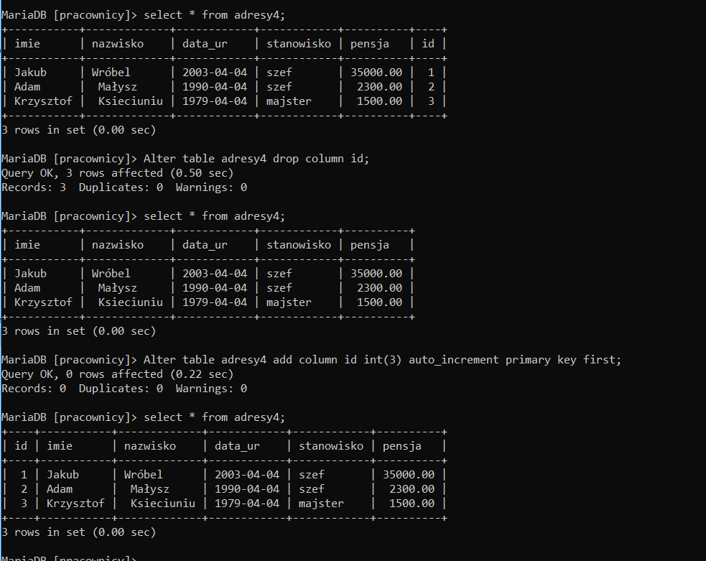

Insert into adresy4 (id,imie ,nazwisko ,data_ur, stanowisko, pensja) values(id, ”Jan”,”Nowak”,”1960-08-09”,”kowal”,4500);

Zmienstanowisko kolwal na stanowisko hutnik

Update adresy4 set stanowisko=”hutnik” where stanowisko=”kowal”;

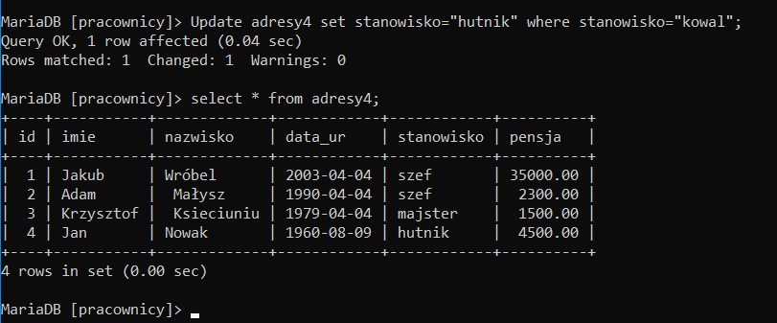

Zmien zawud na matematyka

Osob a o id = 2 or 3

Update adresy4 set stanowisko=”matematyk” where id =2 or id =3;

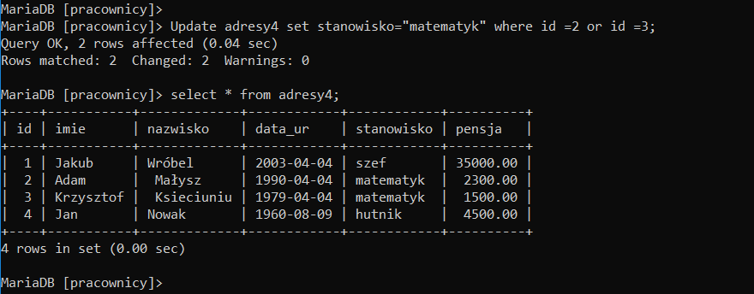

**Relacje w SQL**

Relacja pwiazania logiczne wystepujace miedzy dwoma tabelami realizowanie za pomocą klucza podstrawowego i klucza obcego albo sepecjalnej tabeli (tabel łączących)

Kazda relacja jest opisana przez tuyp relacji typy relacji

Jeden do jeden

Jeden do wielu

Wiele do wielu

Klucze tabeli

Klucz głowny podstawowy pierwotyny

Klucz obcy zewnetrsny]

Klucz kandydujący

Połączenia są najważniejszym mechanizmem relecych baz danych.

Dzieki nim możemy wybierać pasujące do siebie dane z wielu tabel.

Połączenia jest realizowanie pomiędzy kluczen podstawowym jednej tabeli

I kluczem obcym drugiej ( ewentualnie pomiędzy kluczmi podstawowymi , połonczenn1;1)

WARTOŚC KLUCZ POSDAWOWEGO SĄ NIUEPOWTARZALNE NATOMIAST w kolum nie klucz obcego kazda wartości mozepowturzyć się wielokrotnie

Rodzaje połączen (inner join) jest domyślnym typem połączzeniana (praktycznie to samo co join)

Wynikiem zapytania są tylko wiersze zawierajce w polu klucza podstawowego i w polu klucza obcego pasujące do siebie dane

Zewnetszny OUTER JOIN

Wynikiem zapuyaania sa wszystkie wiersze jednej tabeli i pasujące do nich wiersze drugiej tabeli

Rodzaje

Left OUTER JOIN zwraca wszystkie wiersze z pierwszej tabeli i pasujece z drugiej

Right Outer join zwraxa wszystkie wiersze z drugiej tabeli i pasujące z pierwzszej

Full outer join zwaraca wszystkie pasujące i nie pasujce wiersze z obu tabeli

Wiezy i ntegralnosci

Integeralnosc (spojnosc) danych funkjca bezpieczenstawa polegajaca na tym

Za dane nie mogą być zmienione dodane lub usunieter w nieautorzwany sposób integralonsc jest wazna szczególnie w bazie których dane se nmieniują

Integralnosc danych oznacza ze dane muszą

- wiernie odzwierciedlać dane rzewczywiste

- spełniać ograniczenia nałorzonbe przez uzytkpownika

Wykazywać brak anomalii wykikajacych ze wspulnberznego dostępu danych

Rodzaje wiezów integralności

1wiezy dziedzin atrybutów (dopuszczalny zbiór wartości atrybutu dopuszczalny

Zakres długości i format atrybutu

Integralno ść encji klucz główny tabeli musi zawierać unikalny niepousty wartość w kzdym wierszu

Integralność enci klucz główny tabeli musi zawierać unikalne niepustą wartśc w każdym wierszu

Integralność referencyja klazda wartość klicza obcego może by ć równa jakiejś wartości klucza łgownego występującego w tabeli powiaznej lub ewentualnie NULL

Integralnosc referencyjna pociąga za sobą konieczność określenia reguly postepowania w wypadku usuwania wiersza zz tabeli powiazanie

Ograniczanie usuwanie (restricted) Podejsci ostrożne nie opuszcza do usuwania rekordu –nadrzednego gdy istnejeje rekordy podrzędne

Kaskadowe usuwanie Cascades. Podejsce ufne przy usuwaniu rekoedu nadrzędnego usuwa także rekordy podrzędne

Izolowane usuwanie (isolated) podejście wywazoneusuwa jedynie rekordy nadrzędny niewane wartości klucza obcech ulegja zmianie na NULL

Tworzenie relacji z wymuszeniem wiezów integralności

Klauzura CONSTRAINT

CONSTRAINT [nazwa_warunku] typ_warunku [warunek]

Nazwa_warunku –opcjonalny identyfikatron (jak pominiemy SZBD nada mu własny )

Typ_warunku – przyjmuje jedną z czterech wartości

Check, primamry key, foreign key , unikue

Warunek – określa dodtkowe informacje

W wiekszsce SZBD nie trzeba a w niektórych nie można używać słowa CONSTRAINT

Klauzura REFERENCE nazwa tabeli(kolumna1, kolumna2

-okresla z której kolumny taveli poochodzi kluczgłówny i które kolumny są w niej kluczem podstawowym

Zmiany kaskadowe podczas dodawania klucza obegoe – pełna składnia

ADD FOREIGN KEY [nazwa_indexu] (nazwa_kolumny_indeksowanej,)

REFERENCE nazwa_abeli[(nazwa_kolumny_indexu)]

[on delete[reference_option]

ON UPDATE [reference_option]

Reference _option:

RESTRICT| CASCADE| SET NULL |NO ACTION

Usuwanie tabel połączonych woezami integralnisci

Przed usunieciem należy włączyć ignorowanue spradnia woiezów integralnisci pomkiedzy

Kluczami obcymi

Robimy nastujce poleceniem

SET FOREIGN_KEY_CHECKS=0

DROP TABLE IF EXISTS tabela1, tabela 22,tabela n

PRZYKŁAD  
1

Relacja oparte na tabelach :stanowiska pracusie

Utwurz baze REL1

Dodanie klucza podstawowego w tabeli stanowisko na polu id_stanowiska

ALTER TABLE stanowiska ADD PRIMARY KEY (id_stanowisko)

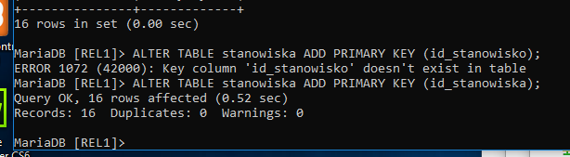

Dodajemy klucz obcy

ALTER TABLE pracusie ADD INDEX(id_stanowisko)

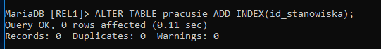

Utworzenie integralności i relacji

ALTER TABLE pracusie ADD CONSTRAINT integro

FOREIGN KEY (id_stanowiska)

REFERENCES REL1.stanowiska(id_stanowiska)

ON DELETE RESTRICT ON UPDATE RESTRICT;

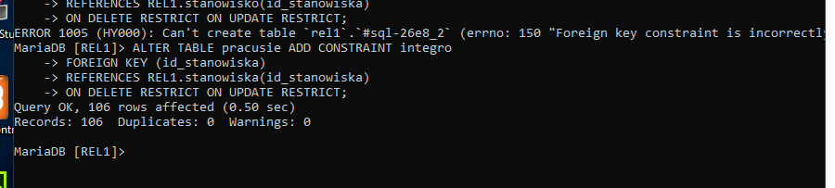

Zapytanie do obu tabel w cwlu wustlenia imienia nazwska stanowiska

SELECT imie ,nazwisko, stanowisko FROM stanowiska JOIN pracusie ON stanowiska.id_stanowiska= pracusie.id_stanowiska

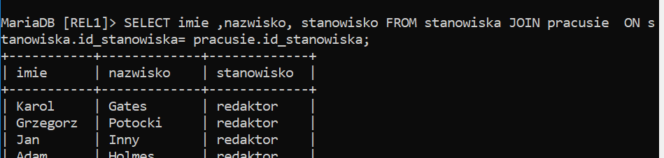

Usuniece klucza obcego

ALTER TABLE pracusie DROP FOREIGN KEY integro ( nazwa inytegrsaloscie)

(wyłączenie inegralnosci)

ALTER TABLE pracusie DROP index id_stanowisko

Usuniecie klucza podstawowego

ALTER TABLE stanowiska DROP PRIMARY KEY

W stabeli stanoiska usuwamy stanowisko z id =5

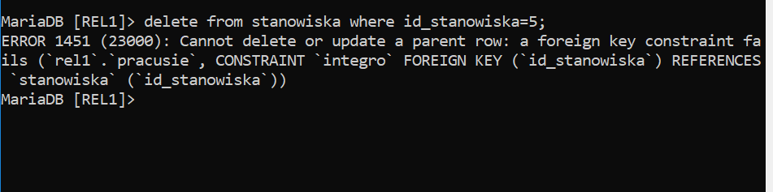

Nie można usubąc bo jst właączovcy restrict

Zmieniamy na cacscasde

ALTER TABLE pracusie ADD CONSTRAINT integro

FOREIGN KEY (id_stanowiska)

REFERENCES REL1.stanowiska(id_stanowiska)

ON DELETE CASCADE ON UPDATE RESTRICT;

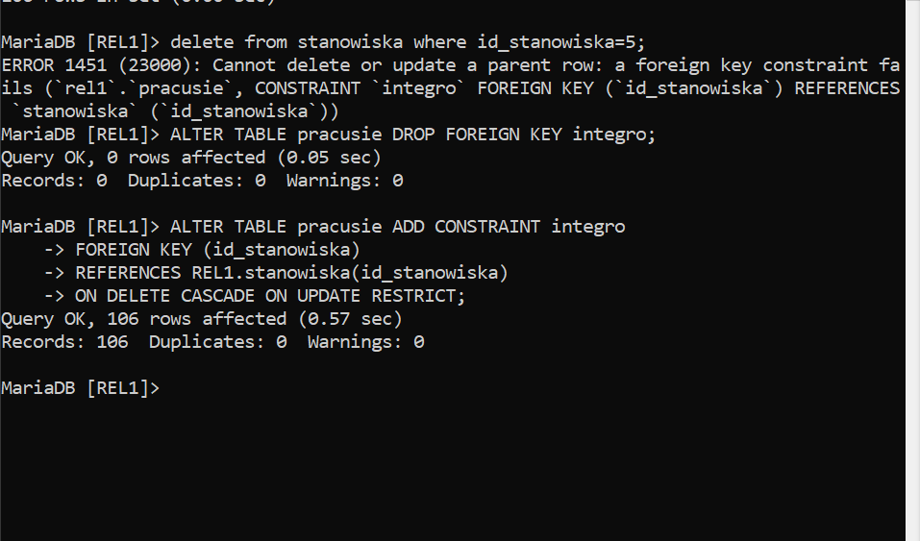

Usun z tabeli osobe z indentfraem = 7

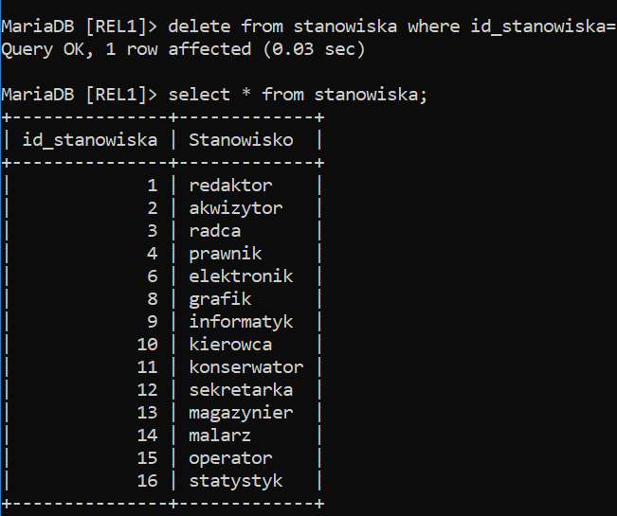

SET NULL

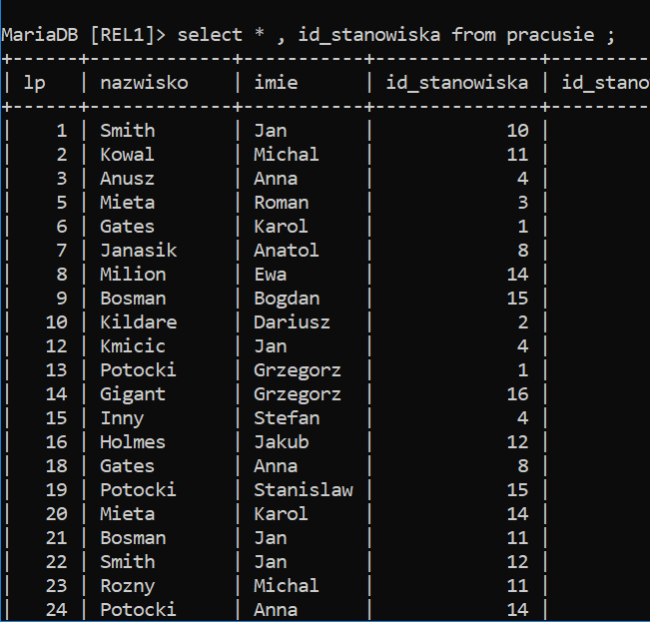

Wy łaczamy klicz zamiast cstade set nulle

ALTER TABLE pracusie ADD CONSTRAINT integro

FOREIGN KEY (id_stanowiska)

REFERENCES REL1.stanowiska(id_stanowiska)

ON DELETE SET NULL

ON UPDATE RESTRICT;

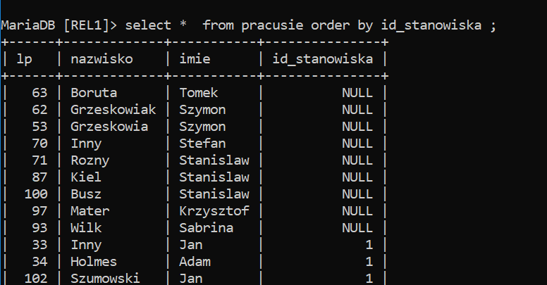

Usun tabele pacusie

